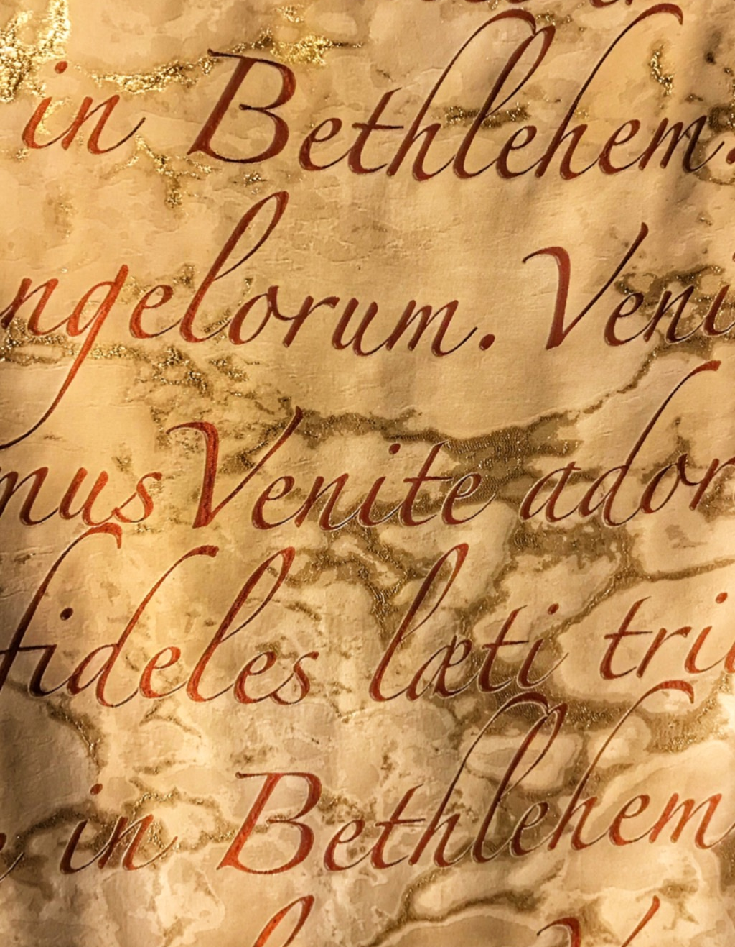
CALENDA DE NAVIDAD

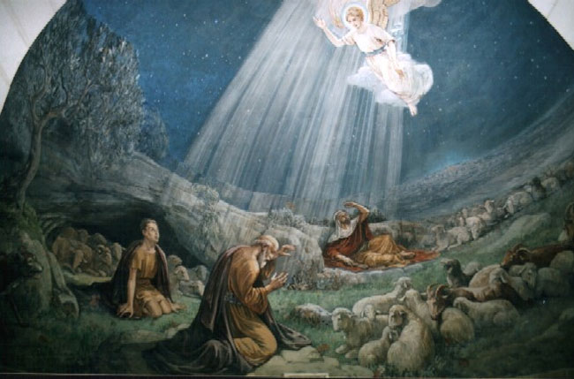

VIGILIA DE LA SOLEMNIDAD
DE LA NATIVIDAD DEL SEÑOR

Contenido

Introducción

TIEMPO DE NAVIDAD
Notas litúrgico-pastorales del calendario litúrgico pastoral para México

LA NATIVIDAD DEL SEÑOR
Notas litúrgico-pastorales del calendario litúrgico pastoral para México

ANUNCIO DE NAVIDAD O CALENDA
- La forma tradicional del Rito Romano:
- Una manera sencilla
(CEPALI)

ANUNCIO DE NAVIDAD O CALENDA
CELEBRACIÓN EXTENSA
(Ufficio delle Celebrazioni Liturgiche del Sommo Pontefice)

OFICIO DE LECTURA Y CALENDA
(Liturgia de las horas y Martirologio romano)

LUNAS DE LA CALENDA DE NAVIDAD
Año Letra. Luna que se anuncia en la Calenda.
(Fuente: liturgia papal)

INTRODUCCIÓN

En el martirologio romano se conserva un texto conocido antiguamente como pregón navideño o Calenda, el cual se anuncia en la solemnidad de la Natividad del Señor.

En el presente material, ofrecemos cuatro versiones:

Las primeras dos versiones se encuentran en el Calendario Litúrgico – Pastoral editado por la comisión episcopal para la pastoral litúrgica (CEM), presentando la forma tradicional del Rito Romano y una segunda forma más simple.

Las otras dos versiones se basan en los textos editados por el Ufficio delle Celebrazioni Liturgiche del Sommo Pontefice, para la celebración presidida por el papa Benedicto XVI el año 2010 y 2012 respectivamente. El primero unido al Oficio de Lectura (liturgia de las horas), mientras el segundo comienza con los algunos textos proféticos del Antiguo Testamento que han anunciado de modo progresivo la venida del Mesías, continúa con las antífonas mayores de Adviento, un breve extracto de los antiguos textos sobre la Natividad del Señor y concluye con el anuncio de la Calenda.

TIEMPO DE NAVIDAD
Notas litúrgico-pastorales del calendario litúrgico pastoral para México

Introducción
El Tiempo litúrgico de la Navidad celebra el misterio de la Encarnación del Hijo de Dios. Junto con la Pascua, la Navidad es una de las fiestas más importantes del Año litúrgico. En la Navidad contemplamos a Jesucristo, el Verbo hecho carne (cfr. Jn 1, 14); "nacido de María Virgen por nuestra salvación". Es un Tiempo de gozo y luz, en que celebramos la manifestación de Dios al mundo en la carne de su Hijo.

La celebración litúrgica del Nacimiento del Señor se fue estableciendo en los primeros siglos, después de que la Iglesia fijara cada vez más su atención en el misterio de la Encarnación. Los primeros cristianos se centraban principalmente en la celebración del Misterio Pascual conmemorándolo cada domingo en la pascua semanal y cada año en la pascua anual. Sin embargo, hacia el siglo IV la Iglesia de Occidente comenzó a celebrar el 25 de diciembre como la fiesta de la Natividad de Cristo, posiblemente para dar un sentido cristiano a esa fecha, que en Roma coincidía con el solsticio de invierno y con la fiesta pagana del nacimiento del sol invicto. En Oriente, en cambio, muchas comunidades celebraban el 6 de enero tanto la Natividad como la Epifanía. Con el tiempo, se diferenciaron las dos solemnidades: en Occidente se reservó el 25 de diciembre para la Navidad y el 6 de enero para la Epifanía del Señor, y se instauró un periodo festivo entre ambas fechas. Ya a finales del siglo IV se hablaba de un periodo de 12 días desde el 25 de diciembre al 6 de enero para celebrar en conjunto el nacimiento y las primeras manifestaciones de Jesús.

Por lo tanto, la Navidad celebra la manifestación de la gloria de Dios en Cristo, celebra las bodas del Hijo de Dios con la humanidad. Los profetas prepararon y Juan Bautista anunció la llegada de Cristo, Esposo de la humanidad y de la Iglesia. Con este nombre nupcial, Jesús revela lo profundo de su ser, que no es árida soledad de una perfección lejana humano-divina, sino la gran alegría del amor de Esposo que se ofrece sin límites.

La Navidad es la fiesta de la "nueva creación". En la celebración anual del Misterio de la Salvación, cuyo culmen y plenitud se realiza en la Pascua, en este sentido, la celebración de la Navidad evidencia el aspecto del nuevo nacimiento que conlleva la Redención.

La Navidad es también memorial de la maternidad virginal de María, la "hija de Sión". En ella se realiza la promesa del nacimiento de un pueblo nuevo, del cual Cristo es Cabeza y los cristianos son los miembros. Por lo tanto, María no solo es la Madre de Cristo, sino también madre de la Iglesia.

Normativa jurídico-litúrgica
Según las Normas universales sobre el Año litúrgico y sobre el Calendario, "el Tiempo de Navidad abarca desde las primeras Vísperas de Navidad hasta el domingo después de Epifanía, o sea, el primer domingo siguiente al 6 de enero, inclusive" (NUALC, n. 33).

"La Epifanía del Señor se celebra el día 6 de enero, a menos que en los lugares donde no sea fiesta de precepto se le asigne un domingo que caiga entre el día 2 y el 8 de enero" (NUALC, n. 37). La Conferencia del Episcopado Mexicano, al adaptar dichas normas, establece que la fiesta de la Epifanía no sea fiesta de precepto, por lo tanto, habrá de trasladarse al domingo
entre el 2 y el 8 de enero. En cambio, los días de precepto propios de este Tiempo de Navidad, además de los domingos, son el 25 de diciembre y el 1 de enero.

La Instrucción General del Misal Romano recuerda algunos detalles aplicables a este Tiempo, por ejemplo, en el n. 346 indica que el color litúrgico del Tiempo de Navidad es el blanco (o festivo), símbolo de la alegría y pureza propias de las grandes festividades. Durante la octava de Navidad y en las solemnidades de este Tiempo se canta o recita el Gloria en la Misa; y el Credo (este último en las solemnidades de Navidad, santa María Madre de Dios y la Epifanía).

Una rúbrica especial indica que en la Misa de Navidad, al recitar el Credo, todos deben arrodillarse en las palabras: "Y por obra del Espíritu Santo se encarnó.... y se hizo hombre"
', en señal de adoración al misterio que se celebra.

En cuanto a la celebración de la Liturgia de las Horas, la Sacrosanctum Concilium insiste en la participación plena de los fieles en la liturgia y en la pedagogía del año litúrgico; por eso se recomienda que los pastores enseñen el sentido de las fiestas, y que en las solemnidades principales se integren también celebraciones comunitarias de la Liturgia de las Horas con participación del pueblo.

Orientaciones litúrgico-pastorales
La vivencia fructuosa del Tiempo de Navidad depende en gran medida de la preparación cuidadosa de las celebraciones y del ambiente litúrgico. A continuación se ofrecen algunas orientaciones, con el fin de ayudar en la organización de las principales fiestas del Tiempo litúrgico de Navidad.

El Tiempo de Navidad permite una decoración festiva y esplendorosa del templo, en contraste con la sobriedad del Adviento. En Navidad la música litúrgica adquiere un tono jubiloso, por lo tanto, se pueden incluir instrumentos festivos. En la solemnidad de la Natividad del Señor, todos los presbíteros pueden celebrar y/o concelebrar la Eucaristía tres veces, a condición de que estas celebraciones se hagan en la Hora propia.

En todas las Misas se puede emplear indistintamente cualquiera de los formularios de lecturas de la solemnidad; los formularios eucológicos del Misal, sin embargo, han de ser necesariamente los que corresponden a la Misa de la Hora en que se celebra la Eucaristía.
Pregón de Navidad o calenda

En todas las comunidades es conveniente el canto o proclamación del pregón de Navidad o calenda. El pregón de Navidad o calenda es un texto que se encuentra en el martirologio romano, el cual puede ser cantado o leído antes de la Misa, a manera de pregón navideño. Este anuncio proclama la Historia de la Salvación de Dios en Cristo, contemplando la creación, la Alianza y la promesa de la salvación; tiene un tinte universal ya que utiliza para su anuncio el calendario solar y el calendario lunar, al tiempo que hace referencia a varios momentos de la historia humana.

Es costumbre que todos se arrodillen al final del anuncio, para expresar la adoración de la asamblea eucarística ante el insondable misterio de Dios hecho carne. Se trata, pues, del anuncio solemne del nacimiento del Salvador. Este anuncio, que se hace particularmente en las Misas nocturnas del 24 de diciembre, tiene una forma tradicional en el rito romano.

La Natividad del Señor
Notas litúrgico-pastorales del calendario litúrgico pastoral para México

- En la solemnidad de la Natividad del Señor, todos los presbíteros pueden celebrar y/o concelebrar la Eucaristía tres veces (es decir, por la noche, al clarear la aurora y de día).

- En todas las Misas que se celebran este día -incluso en la Misa de la vigilia, que se celebra al atardecer del día 24-, a las palabras del Credo: "y por obra del Espíritu Santo se encarnó de María, la Virgen, y se hizo hombre", todos se arrodillan.

- En todas las Misas se puede emplear indistintamente cualquiera de los formularios de lecturas de la solemnidad; los formularios eucológicos del Misal, sin embargo, han de ser necesariamente los que corresponden a la Misa de la hora en que se celebra la Eucaristía:

a partir de las 18:00 h y hasta el anochecer, la Misa de la Vigilia;

desde el anochecer hasta antes de la aurora, la Misa de la noche;

desde que comienza a clarear el día hasta antes del amanecer, la Misa de la aurora;

a partir de que amaneció, la Misa del día.

- En todas las comunidades es conveniente el canto o proclamación del Pregón de Navidad o Calenda. En las comunidades religiosas, la Calenda puede tener su lugar propio en las I Vísperas.

ANUNCIO DE NAVIDAD O CALENDA (A y B)
(Calendario litúrgico-pastoral para México, CEPALI)

El anuncio de Navidad, o Calenda Nativitatis Domini nostri lesu Christi, es un texto que se encuentra en el Martirologio Romano, el cual puede ser cantado o leído antes de la Misa, a manera de pregón navideño.

Marca el final del Adviento. Este anuncio proclama la historia de la salvación de Dios en Cristo, contemplando la creación, la alianza y la promesa de la salvación; tiene un tinte universal ya que utiliza para su anuncio el calendario solar (juliano antes, gregoriano actualmente) y el calendario lunar, al tiempo que hace referencia a varios momentos de la historia humana. Es costumbre que todos se arrodillen al final del Anuncio, para expresar la adoración de la asamblea eucarística ante el insondable misterio de Dios hecho carne.

Se trata, pues, del anuncio solemne del nacimiento del Salvador. Este anuncio, que se hace particularmente en las Misas nocturnas del 24 de diciembre, puede desarrollarse de dos maneras:

A. La forma tradicional del Rito Romano:

1) Se coloca una imagen del niño Jesús en algún lugar visible al frente de la iglesia, cerca del presbiterio; la imagen puede estar cubierta con un velo.

2) La procesión hace su entrada en la iglesia, acompañada por algún canto festivo; el celebrante se coloca frente a la imagen del niño Jesús y se detiene allí.

3) Un lector canta o lee, desde el ambón, el texto del Pregón de Navidad:

Octavo día antes de las Calenda de enero.
Luna quinta.
Habiendo transcurrido innumerables años
desde la creación del mundo,
cuando en el principio Dios creó el cielo y la tierra
y formó al hombre a su imagen;
pasados siglos y siglos desde que, tras el diluvio,
el Altísimo puso en las nubes
su arco como signo de alianza y paz;
en el siglo veintiuno desde que Abraham,
nuestro padre en la fe,
salió de Urde los Caldeos;
transcurridos trece siglos
desde que el Pueblo de Israel
fue guiado por Moisés para salir de Egipto;
cerca del año mil desde que David fue ungido rey;
en la sexagésima quinta semana de la profecía de Daniel;
en la centésima nonagésima cuarta Olimpíada;
en el año setecientos cincuenta y dos
desde la fundación de Roma;
en el año cuadragésimo segundo
del imperio del César Octaviano Augusto,
estando todo el mundo en paz,
Jesucristo, eterno Dios e Hijo del Eterno Padre,
queriendo santificar el mundo por su advenimiento,
fue concebido por obra del Espíritu Santo,
y transcurridos nueve meses después de ser engendrado,
en Belén de Judea nació de la Virgen María hecho hombre.
La Natividad de Nuestro Señor Jesucristo según la carne.

4) Terminado el canto o la lectura todos se arrodillan, y el celebrante puede descubrir la imagen del niño Jesús (si hubiera estado cubierta con un velo) y la inciensa.

5) A continuación, se entona un canto festivo, el celebrante se dirige al altar, lo venera con el beso, y la celebración continúa de la manera acostumbrada con el saludo.

B. Una manera sencilla:
1) Entrada de los ministros con un canto festivo.

2) El celebrante se dirige al altar, lo venera con el beso, luego se dirige a la sede y dice el saludo.

3) Se hace un breve momento de silencio.

4) Un lector canta o lee, desde el ambón, el pregón:

Les anunciamos, hermanos, una buena noticia,
una gran alegría para todo el pueblo;
escúchenla con el corazón lleno de gozo:
Habían pasado miles de años
desde que, al principio, Dios creó el cielo y la tierra
e hizo al hombre a su imagen y semejanza,
y miles de años desde que cesó el diluvio
y el Altísimo hizo resplandecer el arco iris,
signo de alianza y de paz.
En el año 752 de la fundación de Roma,
en el año 42 del imperio de Octavio Augusto,
mientras en toda la tierra reinaba la paz,
en la sexta edad del mundo,
hace 2025 años,
en Belén de Judá, pueblo humilde de Israel,
ocupado entonces por los romanos,
en un pesebre, porque no había sitio para ellos en la posada,
de María Virgen, esposa de José,
de la casa y familia de David,
nació Jesús, Dios eterno,
Hijo del eterno Padre y hombre verdadero,
llamado Mesías, es decir, Cristo,
que es el Salvador que todos los hombres esperaban.

5) Terminado el canto o la lectura todos se arrodillan, el celebrante puede incensar la imagen del niño Jesús, si se tiene expuesta en un lugar visible y cerca del presbiterio.

6) La celebración continúa de la manera acostumbrada con el acto penitencial.
ANUNCIO DE NAVIDAD O CALENDA
CELEBRACIÓN EXTENSA
(Ufficio delle Celebrazioni Liturgiche del Sommo Pontefice)

El anuncio de Navidad, o Calenda Nativitatis Domini nostri lesu Christi, es un texto que se encuentra en el Martirologio Romano, el cual puede ser cantado o leído antes de la Misa, a manera de pregón navideño.

Marca el final del Adviento. Este anuncio proclama la historia de la salvación de Dios en Cristo, contemplando la creación, la alianza y la promesa de la salvación; tiene un tinte universal ya que utiliza para su anuncio el calendario solar (juliano antes, gregoriano actualmente) y el calendario lunar, al tiempo que hace referencia a varios momentos de la historia humana. Es costumbre que todos se arrodillen al final del Anuncio, para expresar la adoración de la asamblea eucarística ante el insondable misterio de Dios hecho carne.

(Calendario litúrgico-pastoral para México, CEPALI)

1) Cuando los fieles ya se han congregado, el comentarista comienza la monición de introducción:

PREPARACIÓN

Comentarista:
Hermanos. Siguiendo una tradición antiquísima que se remonta a los inicios de la Iglesia de Roma, los cristianos celebran en el corazón de la noche el misterio del Nacimiento del Señor, recordando el silencio que envolvía todo cuando el Hijo de Dios se hizo hombre y la luz brilló ante los pastores, los cuales, mientras vigilaban el rebaño, acogieron el anuncio gozoso del nacimiento del Salvador.

En esta noche santa, también nosotros nos reunimos para celebrar, en comunión con el Santo Padre, el misterio del Nacimiento del Señor: misterio de la Luz que brilla en la oscuridad, de la Palabra hecha carne, del Pan bajado del Cielo. Nos unimos en la fe a todos los cristianos que celebran en el mundo entero la memoria de este evento de nuestra salvación. Dispongámonos ahora para la oración, en un clima de silencio y de recogimiento.

2) Desde el ambón, cada lector va realizando la lectura correspondiente. El coro y los fieles aclaman con el canto.

PARA ESCUCHAR LAS PROMESA DEL MESÍAS

Comentarista:
Escuchemos ahora, algunos textos proféticos del Antiguo Testamento que han anunciado de modo progresivo la venida del Mesías. Unámonos en el canto de este anuncio con las palabras: venid y adoremos a Cristo Jesús.

Lector.- El Señor está por nacer, digamos todos: Ven Señor, rey de justicia y de paz.

Fieles
Ven Señor, rey de justicia y de paz.

Lector 1
Del libro del Génesis. 49, 1-2.10
En aquellos días, Jacob llamó a sus hijos y les habló así: “Acérquense y escúchenme, hijos de Jacob; escuchen a su padre, Israel. No se apartará de Judá el cetro, ni de sus descendientes, el bastón de mando, hasta que venga aquel a quien pertenece y a quien los pueblos le deben obediencia”.

Lector.- El Señor está por nacer, digamos todos: Ya llega el Señor, el Rey de la gloria.

Fieles
Ya llega el Señor, el Rey de la gloria.

Lector 2
Del libro del profeta Isaías 11, 1-4a
En aquel día brotará un renuevo del tronco de Jesé,
un vástago florecerá de su raíz.
Sobre él se posará el espíritu del Señor,
espíritu de sabiduría e inteligencia,
espíritu de consejo y fortaleza,
espíritu de piedad y temor de Dios.

No juzgará por apariencias,
ni sentenciará de oídas;
defenderá con justicia al desamparado
y con equidad dará sentencia al pobre;
herirá al violento con el látigo de su boca,
con el soplo de sus labios matará al impío.
Será la justicia su ceñidor,
la fidelidad apretará su cintura.

Lector.- El Señor está por nacer, digamos todos: Mi corazón se alegra en Dios mi Salvador.

Fieles
Mi corazón se alegra en Dios mi Salvador.

Lector 3
Del libro del profeta Miqueas 5, 1-3a

Esto dice el Señor: “De ti, Belén de Efratá,
pequeña entre las aldeas de Judá,
de ti saldrá el jefe de Israel,
cuyos orígenes se remontan a tiempos pasados,
a los días más antiguos.

Por eso, el Señor abandonará a Israel,
mientras no dé a luz la que ha de dar a luz.
Entonces el resto de sus hermanos
se unirá a los hijos de Israel.
El se levantará para pastorear a su pueblo
con la fuerza y la majestad del Señor, su Dios.
Ellos habitarán tranquilos,
porque la grandeza del que ha de nacer llenará la tierra
y él mismo será la paz”.

Lector.- El Señor está por nacer, digamos todos: Proclamaré sin cesar la misericordia del Señor.

Fieles
Proclamaré sin cesar la misericordia del Señor.

Lector 4
Del libro del profeta Sofonías 3, 14-15

Canta, hija de Sión,
da gritos de júbilo, Israel,
gózate y regocíjate de todo corazón, Jerusalén.

El Señor ha levantado su sentencia contra ti,
ha expulsado a todos tus enemigos.
El Señor será el rey de Israel en medio de ti
y ya no temerás ningún mal.

Lector.- El Señor está por nacer, digamos todos: Reina el Señor, alégrese la tierra.

Fieles
Reina el Señor, alégrese la tierra.

ORACIÓN PARA LA VENIDA DEL MESÍAS

Comentarista:
Las más antiguas antífonas mayores de Adviento, propias de la liturgia del rito romano, con una serie de títulos mesiánicos y la viva invocación por la venida del Mesías, nos preparan para acoger a quien se nos ha proclamado e invocado como Emmanuel, Dios con nosotros.

Lector 5
Dejen, cielos, caer su rocío y que las nubes lluevan al Justo; que la tierra se abra y haga germinar al Salvador.

Decimos todos:
R.- Dejen cielos caer su rocío.

Oh Sabiduría, que brotaste de los labios del Altísimo, abarcando del uno al otro confín, y ordenándolo todo con firmeza y suavidad: ven y muéstranos el camino de la salvación. R.-

Oh Adonai, Pastor de la casa de Israel, que te apareciste a Moisés en la zarza ardiente y en el Sinaí le diste tu ley: ven a librarnos con el poder de tu brazo. R.-

Oh Renuevo del tronco de Jesé, que te alzas como un signo para los pueblos; ante quien los reyes enmudecen, y cuyo auxilio imploran las naciones: ven a librarnos, no tardes más. R.-

Oh Llave de David y Cetro de la casa de Israel; que abres y nadie puede cerrar; cierras y nadie puede abrir: ven y libra a los cautivos que viven en tinieblas y en sombra de muerte. R.-

Oh Sol que naces de lo alto, Resplandor de la luz eterna, Sol de justicia: ven ahora a iluminar a los que viven en tinieblas y en sombra de muerte. R.-

Oh Rey de las naciones y Deseado de los pueblos, Piedra angular de la Iglesia, que haces de dos pueblos uno solo: ven y salva al hombre, que formaste del barro de la tierra. R.-

Oh Emmanuel, rey y legislador nuestro, esperanza de las naciones y salvador de los pueblos: ven a salvarnos, Señor Dios nuestro. R.-

Todos:
Oh Sabiduría.
Oh Adonai, Pastor de la casa de Israel.
Oh Renuevo del tronco de Jesé.
Oh Llave de David y Cetro de la casa de Israel.
Oh Sol que naces de lo alto.
Oh Rey de las naciones y Deseado de los pueblos.
Oh Emmanuel.
¡Ven y Sálvanos!

TODA LA CREACIÓN EN ESPERA

Comentarista:
Escuchemos ahora un breve extracto de los antiguos textos sobre la Natividad del Señor, es una antífona inspirada en el libro de la Sabiduría, viene recordando ahora el silencio y la expectativa de toda la creación por el nacimiento del Salvador.

-El silencio en la espera de toda la creación-

Lector 6:

De las antiguas narraciones sobre el nacimiento de Cristo.

Los primeros cristianos
concibieron el noble pensamiento de que,
en el momento del nacimiento de Cristo,
aquel preciso instante de aquella precisa noche,
todas las estrellas del cielo se detuvieron admiradas
y toda la creación contuvo la respiración en silencio.

Ningún viento osó agitar los bosques,
ningún río o arroyo se atrevió a desatar sus aguas.

Hasta las olas del incansable océano no quisieron hacer ningún ruido ni continuar su movimiento cuando el Señor de la gloria se dignó entrar en forma humana en el mundo que había hecho.

Ojalá que el hombre,
la mayor de las criaturas de Dios,
se detenga un momento
y aparte sus quehaceres y sus afanes
para meditar sobre la cosa más grande
que jamás haya sucedido,
que Dios, eterno, nació hombre en Belén.

3) La imagen del niño Jesús puede estar colocada desde el inicio en algún lugar visible al frente de la iglesia, cerca del presbiterio; la imagen puede estar cubierta con un velo.

4) En este momento se realiza la procesión de entrada en la iglesia, acompañada por algún canto festivo; el celebrante se coloca frente a la imagen del niño Jesús y se detiene allí.

Coro y Fieles

Noche de paz, noche de amor,
Todo duerme en derredor.
Entre sus astros que esparcen su luz
Bella anunciando al niñito Jesús
Brilla la estrella de paz
Brilla la estrella de paz

5) Un lector canta o lee, desde el ambón, el texto del Pregón de Navidad:

ANUNCIO DEL
NACIMIENTO DEL SALVADOR
(KALENDA ó pregón de Navidad)

Lector:
Les anunciamos, hermanos,
una buena noticia,
una gran alegría para todo el pueblo;
Escúchenla con gozo en el corazón:

25 de diciembre,
ocho días antes de las Calendas de enero.
Luna quinta.

Habían pasado millones de años desde que,
al principio, Dios creó el cielo y la tierra
e hizo al hombre a su imagen y semejanza;

y miles y miles de años desde que cesó el diluvio
y el Altísimo hizo resplandecer el arco iris,
signo de alianza y de paz;

unos mil novecientos años
después de que Abraham, nuestro padre en la fe,
obediente a la llamada de Dios,
partiera de su patria sin saber a dónde iba;

unos mil doscientos años
después de que Moisés condujera,
por el desierto hacia la tierra prometida,
al pueblo hebreo, esclavo en Egipto;

unos mil años después de que David
fuera ungido rey de Israel por el profeta Samuel;

en la semana sexagésima quinta
según la profecía de Daniel;

unos quinientos años
después de que los judíos,
cautivos en Babilonia, retornaran a la patria
por decreto de Ciro, rey de los persas,
cuando permanecía fiel a la Alianza
un Resto de los hijos de Sión,
alegres por su Rey;

en la ciento noventa y cuatro Olimpíada de los griegos;

en el año 752 de la fundación de Roma;

en el año 42 del imperio de Octavio César Augusto;

mientras sobre toda la tierra reinaba la paz,
en la sexta edad del mundo, hace cerca de 2025 años:

El Hijo de Dios Padre,
queriendo consagrar el mundo con su presencia,
concebido por obra del Espíritu Santo,
en Belén de Judá, de María virgen, esposa de José,
de la casa y familia de David,
nació Jesús, Dios eterno,
Hijo del eterno Padre y hombre verdadero.

¡Es la Navidad del Salvador
que los hombres esperaban!
El nacimiento de Cristo
presagia su Pasión y su Resurrección gloriosa.

El pesebre y la noche de Belén
evocan la cruz y las tinieblas del Calvario;

los ángeles que anuncian al recién nacido
a los pastores,
nos recuerdan a los ángeles
que anunciaron al Resucitado a los discípulos;
los magos han precedido a las mujeres
en el anuncio del Evangelio de la Vida
a todas las gentes.

Con justicia podemos decir que,
Estamos celebrando la Natividad
de nuestro Señor Jesucristo según la carne.

6) Terminado el canto o la lectura todos se arrodillan, y el celebrante puede descubrir la imagen del niño Jesús (si hubiera estado cubierta con un velo) y la inciensa.

7) A continuación, se entona un canto festivo, el celebrante se dirige al altar, lo venera con el beso, y la celebración continúa de la manera acostumbrada con el saludo.

OFICIO DE LECTURA Y CALENDA
(Liturgia de las horas y Martirologio romano)

V. Señor, abre mis labios.
R. Y mi boca proclamará tu alabanza.

INVITATORIO

A continuación, se dice el salmo Invitatorio, con la antífona:
A Cristo, que por nosotros ha nacido, venid, adorémosle.

Salmo 99
ALEGRÍA DE LOS QUE ENTRAN EN EL TEMPLO

Los redimidos deben entonar un
canto de victoria (S. Atanasio)

Aclama al Señor, tierra entera
servid al Señor con alegría,
entrad en su presencia con aclamaciones.

Sabed que el Señor es Dios:
que él nos hizo y somos suyos,
su pueblo y ovejas de su rebaño.

Entrad por sus puertas con acción de gracias,
por sus atrios con himnos,
dándole gracias y bendiciendo su nombre:

«El Señor es bueno,
su misericordia es eterna,
su fidelidad por todas las edades.»

HIMNO
De un Dios que se encarnó muestra el misterio
la luz de Navidad.
Comienza hoy, Jesús, tu nuevo imperio
de amor y de verdad.

El Padre eterno te engendró en su mente
desde la eternidad,
y antes que el mundo, ya eternamente,
fue tu natividad.

La plenitud del tiempo está cumplida;
rocío bienhechor
baja del cielo, trae nueva vida
al mundo pecador.

¡Oh santa noche! Hoy Cristo nacía
en mísero portal;
Hijo de Dios, recibe de María
la carne del mortal.

Este Jesús en brazos de María
es nuestra redención;
cielos y tierra con su abrazo unía
de paz y de perdón.

Tú eres el Rey de paz, de ti recibe
su luz el porvenir;
ángel del gran Consejo, por ti vive
cuanto llega a existir.

A ti, Señor, y al Padre la alabanza,
y de ambos al Amor.
Contigo al mundo llega la esperanza;
a ti gloria y honor. Amén.
SALMODIA

Ant. 1: El Señor me ha dicho: «Tú eres mi Hijo: yo te he engendrado hoy.»

Salmo 2
¿Por qué se amotinan las naciones,
y los pueblos planean un fracaso?

Se alían los reyes de la tierra,
los príncipes conspiran
contra el Señor y contra su Mesías:
«Rompamos sus coyundas,
sacudamos su yugo.»

El que habita en el cielo sonríe,
el Señor se burla de ellos.
Luego les habla con ira,
los espanta con su cólera:
«Yo mismo he establecido a mi Rey
en Sión, mi monte santo.»

Voy a proclamar el decreto del Señor;
él me ha dicho: «Tú eres mi Hijo:
yo te he engendrado hoy.
Pídemelo: te daré en herencia las naciones,
en posesión los confines de la tierra:
los gobernarás con cetro de hierro,
los quebrarás como jarro de loza.»

y ahora, reyes, sed sensatos;
escarmentad los que regís la tierra:
servid al Señor con temor,
rendidle homenaje temblando;
no sea que se irrite, y vayáis a la ruina,
porque se inflama de pronto su ira.
¡Dichosos los que se refugian en él!

Ant.1: El Señor me ha dicho: «Tú eres mi Hijo: yo te he engendrado hoy.»

Ant. 2: El Señor sale como el esposo de su alcoba.

Salmo 18 A
El cielo proclama la gloria de Dios,
el firmamento pregona la obra de sus manos:
el día al día le pasa el mensaje,
la noche a la noche se lo murmura.

Sin que hablen, sin que pronuncien,
sin que resuene su voz,
a toda la tierra alcanza su pregón
y hasta los límites del orbe su lenguaje.

Allí le ha puesto su tienda al sol:
él sale como el esposo de su alcoba,
contento como un héroe, a recorrer su camino.

Asoma por un extremo del cielo,
y su órbita llega al otro extremo:
nada se libra de su calor.
Ant. 2: El Señor sale como el esposo de su alcoba.

Ant. 3: En tus labios se derrama la gracia y el Señor le bendice eternamente.

Salmo 44

Me brota del corazón un poema bello,
recito mis versos a un rey;
mi lengua es ágil pluma de escribano.

Eres el más bello de los hombres,
en tus labios se derrama la gracia,
el Señor te bendice eternamente.

Cíñete al flanco la espada, valiente:
es tu gala y tu orgullo;
cabalga victorioso por la verdad y la justicia,
tu diestra te enseñe a realizar proezas.
Tus flechas son agudas, los pueblos se te rinden,
se acobardan los enemigos del rey.

Tu trono, ¡oh dios!, permanece para siempre;
cetro de rectitud es tu cetro real;
has amado la justicia y odiado la impiedad:
por eso el Señor, tu Dios, te ha ungido
con aceite de júbilo entre todos tus compañeros.

A mirra, áloe y acacia huelen tus vestidos,
desde los palacios de marfiles te deleitan las arpas.
Hijas de reyes salen a tu encuentro,
de pie a tu derecha está la reina
enjoyada con oro de Ofir.

Escucha, hija, mira: inclina el oído,
olvida tu pueblo y la casa paterna:
prendado está el rey de tu belleza,
póstrate ante él, que él es tu señor.
La ciudad de Tiro viene con regalos,
los pueblos más ricos buscan tu favor.

Ya entra la princesa, bellísima,
vestida de perlas y brocado;
la llevan ante el rey, con séquito de vírgenes,
la siguen sus compañeras:
las traen entre alegría y algazara,
van entrando en el palacio real.

«A cambio de tus padres tendrás hijos,
que nombrarás príncipes por toda la tierra.»

Quiero hacer memorable tu nombre
por generaciones y generaciones,
y los pueblos te alabarán
por los siglos de los siglos.

Ant. 3: En tus labios se derrama la gracia y el Señor te bendice eternamente.

V. La Palabra se hizo carne. Aleluya.
R. Y puso su morada entre nosotros. Aleluya.

PRIMERA LECTURA

Del libro del profeta Isaías 11, 1-10

LA RAÍZ DE JESÉ
Esto dice el Señor:
«Saldrá un renuevo del tronco de Jesé, y de su raíz brotará un vástago. Sobre él se posará el espíritu del Señor: espíritu de sabiduría y de inteligencia, espíritu de consejo y de fortaleza, espíritu de ciencia y de temor del Señor.

No juzgará por apariencias ni sentenciará sólo de oídas; juzgará a los pobres con justicia, con rectitud a los desamparados. Herirá al violento con la vara de su boca, y al malvado con el aliento de sus labios. La justicia será el ceñidor de su cintura, y la lealtad el cinturón de sus caderas.

Habitará el lobo con el cordero, y la pantera se echará con el cabrito, el novillo y el león pacerán juntos: y un niño pequeño los conducirá. La vaca pastará con el oso, sus crías yacerán juntas; el león comerá paja con el buey. El niño jugará junto al agujero del áspid, la criatura meterá la mano en el escondrijo de la serpiente. Nadie hará daño ni estrago por todo mi Monte Santo: porque estará lleno el país de ciencia del Señor, como las aguas colman el mar.
Aquel día, la raíz de Jesé se erguirá como bandera de los pueblos: la buscarán los gentiles, y será gloriosa su morada.»

Responsorio

R. Hoy se dignó nacer de una Virgen el Rey de los cielos, para llevar al reino celestial al hombre que estaba perdido. * Se alegra el ejército de los ángeles, porque ha llegado la salvación eterna al género humano.
V. Gloria a Dios en el cielo, y en la tierra paz a los hombres que ama el Señor.
R. Se alegra el ejército de los ángeles, porque ha llegado la salvación eterna al género humano.

SEGUNDA LECTURA

De los Sermones de san León Magno, papa

(Sermón 1 En la Natividad del Señor, 1.3: PL 54, 190-193)
RECONOCE, OH CRISTIANO, TU DIGNIDAD

Nuestro Salvador, amadísimos hermanos, ha nacido hoy; alegrémonos. No puede haber, en efecto, lugar para la tristeza, cuando nace aquella vida que viene a destruir el temor de la muerte y a darnos la esperanza de una eternidad dichosa.

Que nadie se considere excluido de esta alegría, pues el motivo de este gozo es común para todos; nuestro Señor, en efecto, vencedor del pecado y de la muerte, así como no encontró a nadie libre de culpa, así ha venido para salvamos a todos. Alégrese, pues, el justo, porque se acerca a la recompensa; regocíjese el pecador, porque se le brinda el perdón; anímese el pagano, porque es llamado a la vida.

Al llegar el momento dispuesto de antemano por los impenetrables designios divinos, el Hijo de Dios quiso asumir la naturaleza humana para reconciliada con su Creador; así el diablo, autor de la muerte, sería vencido mediante aquella misma naturaleza sobre la cual él mismo había reportado su victoria.

Por eso, al nacer el Señor, los ángeles cantan llenos de gozo: Gloria a Dios en el cielo, y proclaman: y en la tierra paz a los hombres que ama el Señor. Ellos ven, en efecto, que la Jerusalén celestial se va edificando por medio de todas las naciones del orbe. ¿Cómo, pues, no habría de alegrarse la pequeñez humana ante esta obra inenarrable de la misericordia divina, cuando incluso los coros sublimes de los ángeles encontraban en ella un gozo tan intenso?

Demos, por tanto, amadísimos hermanos, gracias a Dios Padre por medio de su Hijo en el Espíritu Santo, pues, por la inmensa misericordia con que nos amó, ha tenido piedad de nosotros y, cuando estábamos muertos por nuestros pecados, nos vivificó con Cristo, para que fuésemos en él una nueva creatura, una nueva obra de sus manos. Despojémonos, por tanto, del hombre viejo y de sus acciones y, habiendo sido admitidos a participar del nacimiento de Cristo, renunciemos a las obras de In carne. Reconoce, oh cristiano, tu dignidad y, ya que ahora participas de la misma naturaleza divina, no vuelvas a tu antigua vileza con una vida depravada. Recuerda de qué cabeza y de qué cuerpo eres miembro. Ten presente que has sido arrancado del dominio de las tinieblas y transportado al reino y a la claridad de Dios.

Por el sacramento del bautismo te has convertido en templo del Espíritu Santo; no ahuyentes, pues, con acciones pecaminosas un huésped tan excelso, ni te entregues otra vez como esclavo del demonio, pues el precio con que has sido comprado es la sangre de Cristo.

Responsorio

R. Hoy descendió del cielo sobre nosotros la paz verdadera: * hoy los cielos destilaron miel por todo el mundo.
V. Hoy amaneció el día de redención de los tiempos nuevos, que fue preparado por los tiempos antiguos, que nos trae para siempre la felicidad.
R. Hoy los cielos destilaron miel por todo el mundo.

HIMNO
TE DEUM

Señor, Dios eterno, alegres te cantamos,
a ti nuestra alabanza,
a ti, Padre del cielo, te aclama la creación.

Postrados ante ti, los ángeles te adoran
y cantan sin cesar:

Santo, santo, santo es el Señor,
Dios del universo;
llenos están el cielo y la tierra de tu gloria.

A ti, Señor, te alaba el coro celestial de los apóstoles,
la multitud de los profetas te enaltece,
y el ejército glorioso de los mártires te aclama.

A ti la Iglesia santa,
por todos los confines extendida,
con júbilo te adora y canta tu grandeza:

Padre, infinitamente santo,
Hijo eterno, unigénito de Dios,
Santo Espíritu de amor y de consuelo.

Oh Cristo, tú eres el Rey de la gloria,
tú el Hijo y Palabra del Padre,
tú el Rey de toda la creación.

Tú, para salvar al hombre,
tomaste la condición de esclavo
en el seno de una virgen.

Tú destruiste la muerte
y abriste a los creyentes las puertas de la gloria.

Tú vives ahora,
inmortal y glorioso, en el reino del Padre.

Tú vendrás algún día,
como juez universal.

Muéstrate, pues, amigo y defensor
de los hombres que salvaste.

y recíbelos por siempre allá en tu reino,
con tus santos y elegidos.

Oración

Dios nuestro, que de modo admirable creaste al hombre a tu imagen y semejanza y de un modo todavía más admirable elevaste su condición por medio de Jesucristo, concédenos compartir la divinidad de aquel que se ha dignado compartir nuestra humanidad. Por nuestro Señor Jesucristo, tu Hijo.

V. Bendigamos al Señor.
R. Demos gracias a Dios.

Al concluir el Oficio de lectura, un lector realiza el canto o la lectura de la Calenda.

ANUNCIO DEL
NACIMIENTO DEL SALVADOR
(KALENDA ó pregón de Navidad)

Lector:
Pasados innumerables siglos desde de la creación del mundo,
cuando en el principio Dios creó el cielo y la tierra
y formó al hombre a su imagen;
después también de muchos siglos,
desde que el Altísimo pusiera su arco en las nubes tras el diluvio
como signo de alianza y de paz;
veintiún siglos después de la emigración de Abrahán,
nuestro padre en la fe, de Ur de Caldea;
trece siglos después de la salida del pueblo de Israel de Egipto
bajo la guía de Moisés;
cerca de mil años después de que David fue ungido como rey,
en la semana sesenta y cinco según la profecía de Daniel;
en la Olimpíada ciento noventa y cuatro,
el año setecientos cincuenta y dos de la fundación de la Urbe,
el año cuarenta y dos del imperio de César Octavio Augusto;
estando todo el orbe en paz,
Jesucristo, Dios eterno e Hijo del eterno Padre,
queriendo consagrar el mundo con su piadosísima venida,
concebido del Espíritu Santo,
nueve meses después de su concepción,
nace en Belén de Judea,
hecho hombre,
de María Virgen:
la Natividad de nuestro Señor Jesucristo según la carne.

Terminado el canto o la lectura todos se arrodillan, y el celebrante puede descubrir la imagen del niño Jesús (si hubiera estado cubierta con un velo) y la inciensa.

A continuación, se entona un canto festivo, el celebrante se dirige al altar, lo venera con el beso, y la celebración continúa de la manera acostumbrada con el saludo.

LUNAS DE LA CALENDA DE NAVIDAD
Año Letra. Luna que se anuncia en la Calenda.
Fuente: liturgia papal

Lunas de la Calenda de Navidad
Segunda
2
H
2041
Vigésimo primera
21
r
2040
Décima
10
e
2039
Vigésimo novena
29
E
2038
Décimo octava
18
n
2037
Séptima
7
b
2036
Vigésimo sexta
26
B
2035
Décimo sexta
15
k
2034
Cuarta
4
N
2033
Vigésimo tercera
23
t
2032
Décimo primera
11
f
2031
Vigésimo novena
29
F/F
2030
Quinta
5
P
2029
Octava
8
c
2028
Vigésimo séptima
27
C
2027
Décimo sexta
16
I
2026
Quinta
5
P
2025
Vigésima cuarta
24
u
2024
Décimo tercera
13
h
2023
Segunda
2
H
2022
Vigésimo primera
21
r
2021
Luna que se anuncia en la Calenda
Letra
Año

Ediciones SAPAL
Diciembre del año del Señor 2025

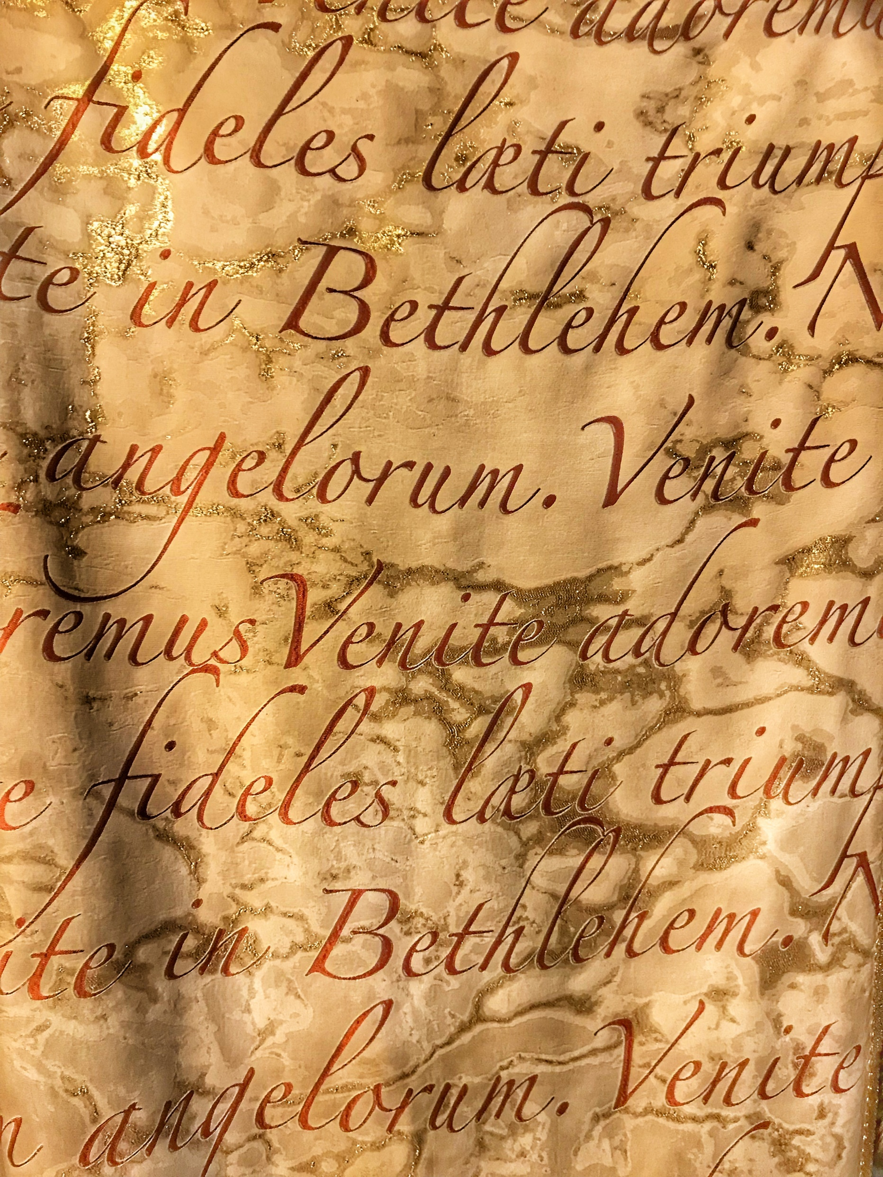

Textos basados en las ediciones del
Ufficio delle Celebrazioni Liturgiche del Sommo Pontefice

